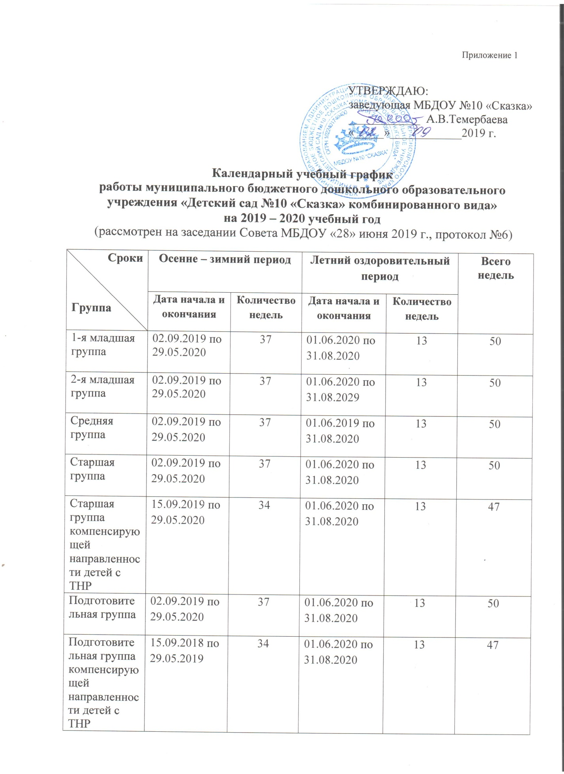

Приложение 1

УТВЕРЖДАЮ:
заведующая МБДОУ №10 «Сказка»
____________ А.В.Темербаева
«_____»____________2019 г.

Календарный учебный график
работы муниципального бюджетного дошкольного образовательного учреждения «Детский сад №10 «Сказка» комбинированного вида»
на 2019 – 2020 учебный год
(рассмотрен на заседании Совета МБДОУ «28» июня 2019 г., протокол № 6)
Сроки  Группа | Осенне – зимний период |  | Летний оздоровительный период |  | Всего  недель
 | Дата начала и окончания | Количество недель | Дата начала и окончания | Количество недель
1-я младшая группа | 02.09.2019 по 29.05.2020 | 37 | 01.06.2020 по 31.08.2020 | 13 | 50
2-я младшая группа | 02.09.2019 по 29.05.2020 | 37 | 01.06.2020 по 31.08.2029 | 13 | 50
Средняя группа | 02.09.2019 по 29.05.2020 | 37 | 01.06.2019 по 31.08.2020 | 13 | 50
Старшая группа | 02.09.2019 по 29.05.2020 | 37 | 01.06.2020 по 31.08.2020 | 13 | 50
Старшая группа  компенсирующей направленности детей с ТНР | 15.09.2019 по 29.05.2020 | 34 | 01.06.2020 по 31.08.2020 | 13 | 47
Подготовительная группа | 02.09.2019 по 29.05.2020 | 37 | 01.06.2020 по 31.08.2020 | 13 | 50
Подготовительная группа  компенсирующей направленности детей с ТНР | 15.09.2018 по 29.05.2019 | 34 | 01.06.2020 по 31.08.2020 | 13 | 47

Регламент образовательного процесса:
С 02.09.2019г. по 16.09.2019г. – адаптация детей в МБДОУ после летних каникул.
С 28.12.2019г. по 08.01.2020г. – зимние каникулы.
С 21.03.2020г. по 29.03.2020г. – весенние каникулы в группах
компенсирующей направленности для детей с ТНР.
Максимально допустимый объем недельной образовательной нагрузки на 2019-2020 учебный год составляет:

Первая младшая группа (от 1,5 до 2 лет)
(первая группа раннего возраста)
Виды игр-занятий
Расширение ориентировки в окружающем и развитие речи | 3
Развитие движений | 2
Со строительным материалом | 1
С дидактическим материалом | 2
Музыка | 2
Общее количество | 10

Первая младшая группа (от 2 до 3 лет)
Организованная образовательная деятельность
Физическая культура | 3
Ознакомление с окружающим миром | 1
Формирование элементарных математических представлений | 1
Развитие речи | 2
Художественно – эстетическое развитие  - Рисование  - Лепка | 1  1
Музыка | 2
Общее количество | 11
Взаимодействие взрослого с детьми в различных видах деятельности
Чтение художественной литературы | ежедневно
Конструктивно-модельная деятельность | 1 раз в неделю
Игровая деятельность | ежедневно
Общение при проведении режимных моментов | ежедневно
Дежурства | ежедневно
Прогулки | ежедневно
Самостоятельная деятельность детей
Самостоятельная игра | ежедневно
Познавательно-исследовательская деятельность | ежедневно
Самостоятельная деятельность детей в центрах (уголках) развития | ежедневно
Оздоровительная работа
Утренняя гимнастика | ежедневно
Комплексы закаливающих процедур | ежедневно
Гигиенические процедуры | ежедневно

Вторая младшая группа (от 3 до 4 лет)
Организованная образовательная деятельность
Физическая культура | 3
Ознакомление с окружающим миром | 1
Формирование элементарных математических представлений | 1
Развитие речи | 1
Художественно – эстетическое развитие  - Рисование  - Лепка  - Аппликация  - Музыка | 1  0,5  0,5  2
Общее количество | 10
Взаимодействие взрослого с детьми в различных видах деятельности
Чтение художественной литературы | ежедневно
Конструктивно-модельная деятельность | 1 раз в неделю
Игровая деятельность | ежедневно
Общение при проведении режимных моментов | ежедневно
Дежурства | ежедневно
Прогулки | ежедневно
Самостоятельная деятельность детей
Самостоятельная игра | ежедневно
Познавательно-исследовательская деятельность | ежедневно
Самостоятельная деятельность детей в центрах (уголках) развития | ежедневно
Оздоровительная работа
Утренняя гимнастика | ежедневно
Комплексы закаливающих процедур | ежедневно
Гигиенические процедуры | ежедневно

Средняя группа (от 4 до 5 лет)
Организованная образовательная деятельность
Физическая культура | 3
Ознакомление с окружающим миром | 1
Формирование элементарных математических представлений | 1
Развитие речи | 1
Художественно – эстетическое развитие  - Рисование  - Лепка  - Аппликация  - Музыка | 1  0,5  0,5  2
Общее количество | 10
Взаимодействие взрослого с детьми в различных видах деятельности
Чтение художественной литературы | ежедневно
Конструктивно-модельная деятельность | 1 раз в неделю
Игровая деятельность | ежедневно
Общение при проведении режимных моментов | ежедневно
Дежурства | ежедневно
Прогулки | ежедневно
Самостоятельная деятельность детей
Самостоятельная игра | ежедневно
Познавательно-исследовательская деятельность | ежедневно
Самостоятельная деятельность детей в центрах (уголках) развития | ежедневно
Оздоровительная работа
Утренняя гимнастика | ежедневно
Комплексы закаливающих процедур | ежедневно
Гигиенические процедуры | ежедневно

Старшая группа (от 5 до 6 лет)
Организованная образовательная деятельность
Физическая культура | 3
Ознакомление с окружающим миром | 1
Формирование элементарных математических представлений | 1
Развитие речи | 2
Художественно – эстетическое развитие  - Рисование  - Лепка  - Аппликация  - Музыка | 2  0,5  0,5  2
Общее количество | 12
Взаимодействие взрослого с детьми в различных видах деятельности
Чтение художественной литературы | ежедневно
Конструктивно-модельная деятельность | 1 раз в неделю
Игровая деятельность | ежедневно
Общение при проведении режимных моментов | ежедневно
Дежурства | ежедневно
Прогулки | ежедневно
Самостоятельная деятельность детей
Самостоятельная игра | ежедневно
Познавательно-исследовательская деятельность | ежедневно
Самостоятельная деятельность детей в центрах (уголках) развития | ежедневно
Оздоровительная работа
Утренняя гимнастика | ежедневно
Комплексы закаливающих процедур | ежедневно
Гигиенические процедуры | ежедневно

Старшая группа компенсирующей направленности детей с ТНР (от 5 до 6 лет)
Организованная образовательная деятельность
Физическая культура | 3
Ознакомление с окружающим миром | 1
Формирование элементарных математических представлений | 1
Развитие речи | 2
Художественно – эстетическое развитие  - Рисование  - Лепка  - Аппликация  - Музыка | 1  0,5  0,5  2
Подгрупповые занятия с учителем - логопедом | 4
Общее количество | 15
Взаимодействие взрослого с детьми в различных видах деятельности
Чтение художественной литературы | ежедневно
Конструктивно-модельная деятельность | 1 раз в неделю
Игровая деятельность | ежедневно
Общение при проведении режимных моментов | ежедневно
Дежурства | ежедневно
Прогулки | ежедневно
Самостоятельная деятельность детей
Самостоятельная игра | ежедневно
Познавательно-исследовательская деятельность | ежедневно
Самостоятельная деятельность детей в центрах (уголках) развития | ежедневно
Оздоровительная работа
Утренняя гимнастика | ежедневно
Комплексы закаливающих процедур | ежедневно
Гигиенические процедуры | ежедневно

Подготовительная к школе группа (от 6 до 7 лет)
Организованная образовательная деятельность
Физическая культура | 3
Ознакомление с окружающим миром | 1
Формирование элементарных математических представлений | 2
Развитие речи | 2
Художественно – эстетическое развитие  - Рисование  - Лепка  - Аппликация  - Музыка | 2  0,5  0,5  2
Общее количество | 13
Взаимодействие взрослого с детьми в различных видах деятельности
Чтение художественной литературы | ежедневно
Конструктивно-модельная деятельность | 1 раз в неделю
Игровая деятельность | ежедневно
Общение при проведении режимных моментов | ежедневно
Дежурства | ежедневно
Прогулки | ежедневно
Самостоятельная деятельность детей
Самостоятельная игра | ежедневно
Познавательно-исследовательская деятельность | ежедневно
Самостоятельная деятельность детей в центрах (уголках) развития | ежедневно
Оздоровительная работа
Утренняя гимнастика | ежедневно
Комплексы закаливающих процедур | ежедневно
Гигиенические процедуры | ежедневно

Подготовительная к школе группа компенсирующей направленности детей с ТНР (от 6 до 8 лет)
Организованная образовательная деятельность
Физическая культура | 3
Ознакомление с окружающим миром | 1
Формирование элементарных математических представлений | 2
Развитие речи | 2
Художественно – эстетическое развитие  - Рисование  - Лепка  - Аппликация  - Музыка | 2  0,5  0,5  2
Подгрупповые занятия с учителем - логопедом | 4
Общее количество | 17
Взаимодействие взрослого с детьми в различных видах деятельности
Чтение художественной литературы | ежедневно
Конструктивно-модельная деятельность | 1 раз в неделю
Игровая деятельность | ежедневно
Общение при проведении режимных моментов | ежедневно
Дежурства | ежедневно
Прогулки | ежедневно
Самостоятельная деятельность детей
Самостоятельная игра | ежедневно
Познавательно-исследовательская деятельность | ежедневно
Самостоятельная деятельность детей в центрах (уголках) развития | ежедневно
Оздоровительная работа
Утренняя гимнастика | ежедневно
Комплексы закаливающих процедур | ежедневно
Гигиенические процедуры | ежедневно

Продолжительность организованной образовательной деятельности детей:
Инвариантная часть учебного плана
Первая младшая группа (от 1,5 до 2 лет) – 10 занятий в неделю по 6-10 минут (60 мин.);
Первая младшая группа (от 2 до 3 лет) – 11 занятий в неделю по 10 минут (110 мин.);
Вторая младшая группа (от 3 до 4 лет) – 10 занятий в неделю по 15 минут (150 мин.);
Средняя группа (от 4 до 5 лет) – 10 занятий в неделю по 20 минут (200 мин.);
Старшая группа (от 5 до 6 лет) –12 занятий в неделю по 25 минут (300 мин.);
Старшая группа компенсирующей направленности для детей с ТНР (от 5 до 6 лет) – 15 занятий по 20-25 минут в неделю (300 мин.);
Подготовительная к школе группа (от 6 до 7 лет) – 13 занятий по 30 минут в неделю (390 мин.).
Подготовительная к школе группа компенсирующей направленности для детей с ТНР (от 6 до 8 лет) – 17 занятий по 25-30 минут в неделю (425 мин.).
Вариативная часть учебного плана
1.Согласно плану, в вариативную часть включены дополнительная образовательная деятельность по региональному компоненту «Мое Красноярье»:
Старшая группа: 1 занятие в неделю по 25 мин.;
Старшая группа компенсирующей направленности для детей с ТНР: 1 занятие в неделю по 20-25 мин.;
Подготовительная к школе группа: 1 занятие в неделю по 30 мин.;
Подготовительная к школе группа компенсирующей направленности для детей с ТНР: 1 занятие в неделю по 25-30 мин.
2.Дополнительная образовательная деятельность для коррекции речевых недостатков и нарушений эмоционально – волевой и личностной сферы осуществляется учителем-логопедом, педагогом-психологом по 2 занятия в неделю.

В летний период (июнь - август) в МБДОУ организованная образовательная деятельность не проводится, кроме художественно-эстетической и физкультурной.
В это время увеличивается продолжительность прогулок, увеличивается проведение развлечений, досугов, экскурсий.

Режим работы МБДОУ:
МБДОУ работает по 5-ти дневной рабочей неделе.
В учреждении функционирует 9 групп с 12-часовым пребыванием детей, из них:
1-я младшая группа (от 1,5 до 2 лет) – 1;
1-я младшая группа (от 2 до 3 лет) – 1;
2-я младшая группа (от 3 до 4 лет) – 1;
Средняя группа (от 4 до 5 лет) – 1;
Старшая группа (от 5 до 6 лет) – 1;
Старшая группа компенсирующей направленности для детей с ТНР (от 5 до 6 лет) – 1;
Подготовительная к школе группа (от 6 до 7 лет) – 1;
Подготовительная к школе группа компенсирующей направленности для детей с ТНР (от 6 до 8 лет) – 1;
Разновозрастная группа (от 5 до 7лет) – 1 .

Ежедневный график работы учреждения с 07.00 до 19.00 часов.
Выходные дни: суббота, воскресенье и праздничные дни.

